甲图是某化肥的标签，请列式计算，以解决如下问题：
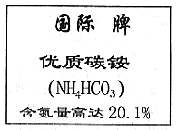
甲图
通过计算碳酸氢铵的含氮量，说明此标签（ ）
A. 有错误 B. 没有错误
解析：
碳酸氢铵的含氮量为：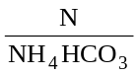×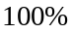＝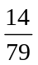×＝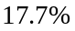，标签有错误，因为纯净碳酸氢铵的含氮量只能达到17.7%，因此碳铵化肥的含氮量不可能达到20.1%。
答案：A

